כימיה של כיבוי שריפות
ישנם מספר חומרים המשמשם לכיבוי שריפות יער :
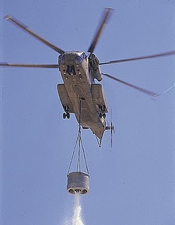
- מים – מים הם החומר הנפוץ ביותר בכיבוי שריפות והוא די יעיל כפי שניתן לשער.מטפי המים לרוב מכילים גם עקבות של כימיקלים אחרים כדי למנוע מהמטף להחליד. חומרי כיבוי המבוססים על מים יכולים להכיל גם חומרי מאיצי הרטבה אשר עוזרים למים לחדור עמוק לתוך החומר הבוער להיצמד טוב יותר למשטחים תלולים. פעולת המים בכיבוי האש היא על ידי קירור זה מתחת לנקודת ההצתה, וכן כמויות גדולות של מים יכולה למנוע מגע עם חמצן מה שחונק את האש. עם זאת, המים לא מתאימים לכל סוגי הלהבות, למשל, מים הניתזים על נפט או דלקים רק יפזרו את הלהבות סביב.
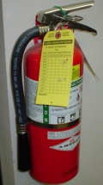
- קצף - קצף נמצא בשימוש נפוץ בכיבוי שריפות מסוגים שונים. הקצפים הם בעיקר על בסיס מים, בתוספת חומר מקציף, הנועד למנוע מחמצן נוסף להזין את האש. להבדיל ממים קצף מתאים לכיבוי נפט ודלקים.

- אבקות יבשות – ישנם מספר אבקות בישמוש כיבוי אש :
- משפחת הביקרבונטים: NaHCO₃ , KHCO₃ , CaCO₃. חומרים אלו, מופיעים כאבקות דקות מאוד (גרגירים קטנים) ועוברים פירוק בחום. התהליך הכימי מפורט כלהלן:
טמפרטורה (C) | תהליך
°C60 | 2NaHCO₃ _{(s)} Na₂CO₃ _{(s)} + H₂O_{(g)} + CO₂ _{(g)}
°C 100-120 | 2KHCO₃ _{(s)} K₂CO₃ _{(s)} + H₂O_{(g)} + CO₂ _{(g)}
°C 500 | CaCO₃ _{(s)} CaO _{(s)} + CO₂ _{(g)}
אבקות אלו למעשה קוטעות את התהליך הכימיים של האש וזאת ע"י מספר גורמים
- תהליך הפירוק פולט פחמן דו חמצני.
- הרחקה של החמצן.
- תהליך הפירוק שלהם הוא תהליך אנדותרמי (צורך חום מהסביבה) וע"י כך הן מאפשרות קירור של הסביבה.
שימוש בחומרים אלו מאפשר הורדה משמעותית של האש אולם החומרים האלו לא יכולים להשאיר את האש חלשה לאורך זמן.

- משפחת האמוניום (NH₄)₃PO₄ , (NH₄)₂SO₄.
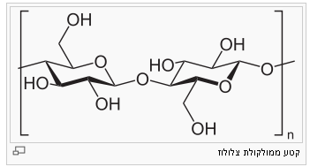
כחומר מעכב בעירה אמוניום מתפרק בחום לקבלה של אמוניה וחומצה זרחתית. החומצה זרחתית משמשת כזרז חומצי לתהליך התייבשות של פחממנים בעלי קבוצות פונקציונליות כוהליות, כגון תאית בעץ. החומצה זרחתית מגיבה עם קבוצות ה OH לקבלה של פוספו-אסטר שאינו יציב בחום. הקשר האסטרי מתפרק תוך שיחרור של CO₂ ומייצר מחדש את החומצה הזרחתית שיכולה להמשיך להגיב עם העץ, המרכב מתאית (צלולוס).
נוסף על כך, החומרים האלה משמשים גם בייצור דשנים, ונוכחותם ביער מסייעת להתאוששותו לאחר השריפה.

- משפחת ההידרוקסידים, Al(OH)₃, Mg(OH)₂, (Mg₅(CO₃)₄(OH)₂.4H₂O.
קבוצת חומרים אלו משמשת גם לתהליכי כיבוי שריפות. התהליך הכימי עליו הם מבוססים הוא פירוק החומר תוך פליטה של מים וספיגה של חום רב (תהליך אנדותרמי), לדוגמא :
Mg(OH)₂ → MgO + H₂O המתרחש ב °C 332. חומרים אלו משמשים לכיבוי של חומרים פלסטיים.
חשוב לציין כי חומרי הריסוס מהאוויר צבועים בדרך-כלל באדום, בעיקר כדי לסמן את האזורים שכבר רוססו, ולהקל על הטייסים והתצפיתנים לתכנן את פעולות הכיבוי.
